Resource: unfoldingWord® Open Bible Stories
unfoldingWord® Open Bible Stories © 2022 unfoldingWord. Released under CC BY-SA 4.0 license. unfoldingWord® Open Bible Stories has been adapted in the following languages: Tok Pisin, Arabic (عربي), French (Français), Hindi (हिंदी), Indonesian (Bahasa Indonesia), Portuguese (Português), Russian (Русский), Spanish (Español), Swahili (Kiswahili), and Simplified Chinese (简体中文) from unfoldingWord® Open Bible Stories © 2022 unfoldingWord. Released under CC BY-SA 4.0 license by Mission Mutual

unfoldingWord® Open Bible Stories

37. Jésus ressuscite Lazare
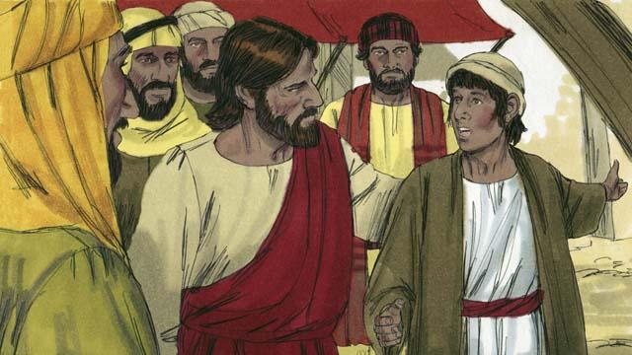
Il y avait un homme qui s’appelait Lazare. Il avait deux sœurs, Marie et Marthe. Ils étaient tous de très bons amis de Jésus. Un jour, quelqu’un a dit à Jésus que Lazare était très malade. Quand Jésus a entendu cela, il a dit : « Cette maladie ne se terminera pas avec la mort de Lazare, mais au contraire, elle va pousser les gens à rendre gloire Dieu. »
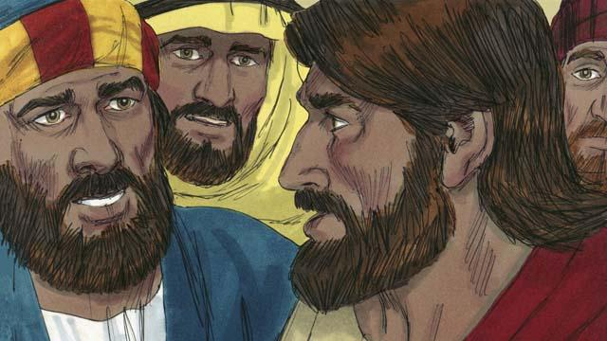
Jésus aimait ses amis, mais il est d'abord resté deux jours là où il se trouvait. Après ces deux jours, il a dit à ses disciples : « Retournons en Judée. » Mais les disciples ont répondu, « Maître, il n’y a pas si longtemps, les gens là-bas voulaient te tuer ! » Jésus a dit : « Notre ami Lazare s’est endormi et je dois le réveiller. »
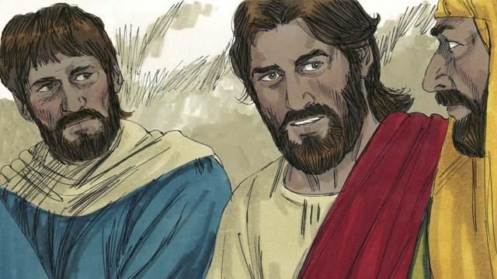
Les disciples de Jésus ont répondu : « Maître, si Lazare dort, alors il va se remettre. » Alors Jésus leur a dit clairement : « Lazare est mort. Je suis heureux de ne pas avoir été là, parce qu’ainsi, vous allez croire en moi. »
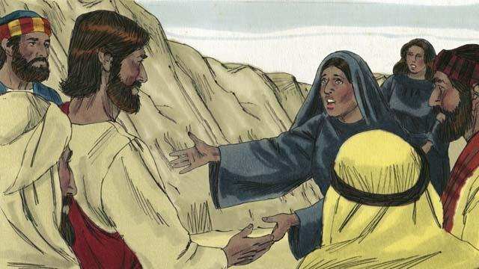
Quand Jésus est arrivé à la ville natale de Lazare, Lazare était déjà mort depuis quatre jours. Marthe est sortie à la rencontre de Jésus et a dit : « Maître, si seulement tu avais été ici, mon frère ne serait pas mort. Mais, je crois que Dieu te donnera tout ce que tu lui demanderas. »
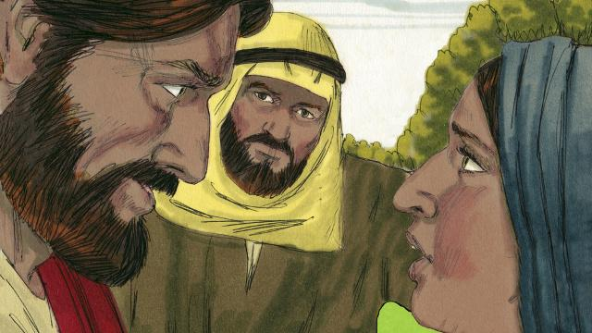
Jésus a répondu : « Je suis la résurrection et la vie, celui qui croit en moi aura la vie, même s’il meurt. Et toute personne qui croit en moi ne mourra jamais. Croyez-vous cela ? » Marthe a répondu : « Oui, Maître, je crois que tu es le Messie, le Fils de Dieu. »
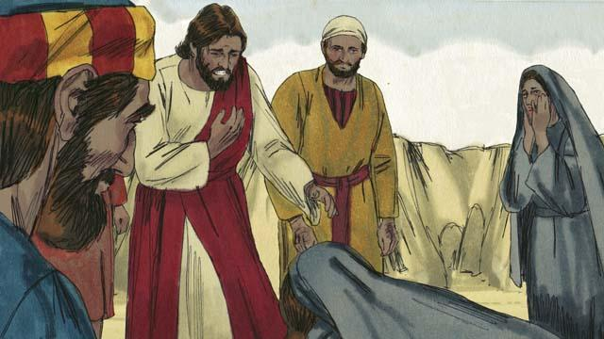
Ensuite, Marie est arrivée. Elle est tombée aux pieds de Jésus et a dit : « Maître, si seulement tu avais été ici, mon frère ne serait pas mort. » Jésus leur a demandé : « Où avez-vous mis Lazare ? » Ils lui ont dit : « Dans la tombe, viens voir. » Alors Jésus a pleuré.
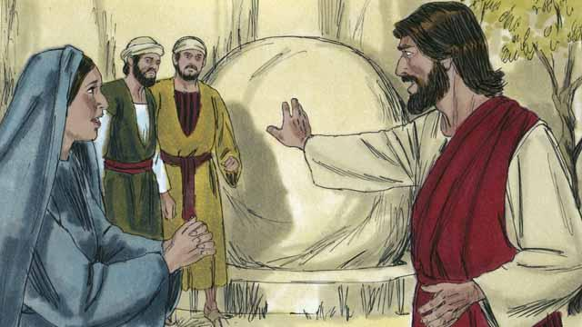
La tombe était une grotte avec une pierre roulée devant son ouverture. Quand Jésus est arrivé au tombeau, il leur a dit : « Roulez la pierre ». Mais Marthe a dit : « Il est mort depuis quatre jours, il y aura une mauvaise odeur. »
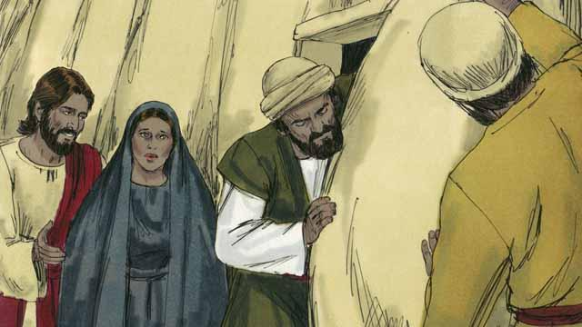
Jésus a répondu : « Ne t’ai-je pas dit que tu verras la puissance de Dieu si tu crois en moi ? » Et ils ont roulé la pierre.
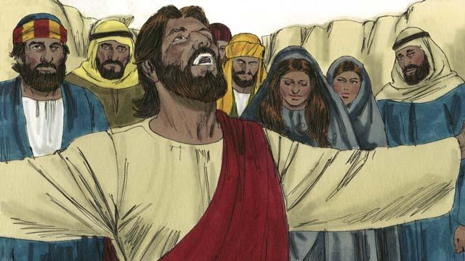
Alors Jésus a levé les yeux au ciel et a dit : « Père, merci de m’avoir écouté. Je sais que tu m’écoutes toujours, mais je parle comme ça pour aider tous ces gens ici à croire que tu m’as envoyé. » Alors Jésus a crié : « Lazare, sors ! »
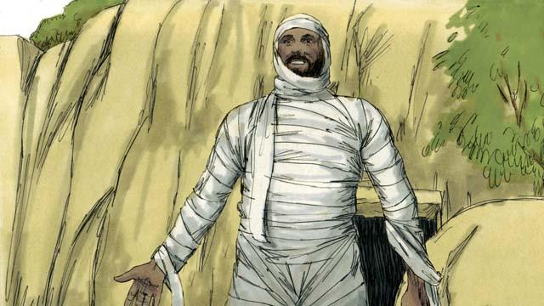
Alors Lazare est sorti ! Il était encore enveloppé de bandes et de linges. Jésus leur a dit: « Aidez-le à enlever ces bandages et laissez-le aller ! » Beaucoup de Juifs ont cru en Jésus à cause de ce miracle.
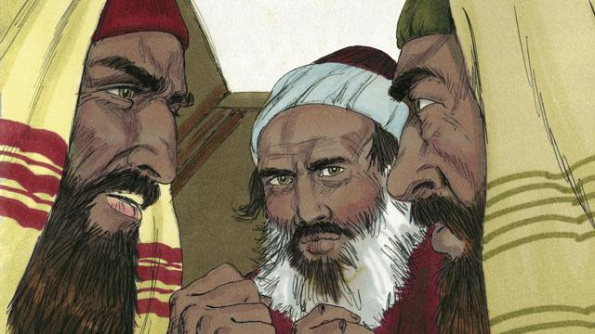
Mais les chefs religieux des Juifs enviaient Jésus. Alors ils se sont rassemblés pour planifier comment ils pourraient tuer Jésus et Lazare.
Une histoire biblique tirée de : Jean 11:1–46

